Приложение 1 – варианты конструкции катушек
Эскиз 1 - катушка наружная
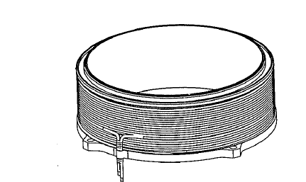

Эскиз 2 - катушка внутренняя

Эскиз 3 - катушка наружная

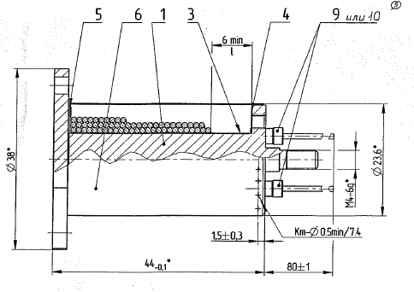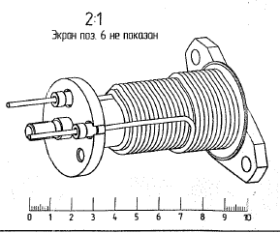

Эскиз 4 - катушка внутренняя



